Mencari Data Terkecil dan Terbesar pada Atmega8535

Diperuntukkan untuk memenuhi salah satu tugas praktikum Mata Kuliah Aplikasi Mikrokontroler



Praktikum : Aplikasi Mikrokontroler

Praktikum ke : 4

Tanggal Praktikum : Kamis, 22 Oktober 2020

Tanggal Pengumpulan Laporan : Jum’at, 23 Oktober 2020

Nama dan NIM : 1. Amir Husein (181344003)

Kelas : 3-TNK

Instruktur : 1. Ferry Satria, BSEE., M.T

2. Rahmawati Hasanah, S.ST., M.T

Politeknik Negeri Bandung

Tahun Ajaran 2020/2021

**I. TUJUAN**

* Mahasiswa dapat memahami prinsip penjumlahan desimal pada mikrokontroler Atmega8535
* Mahasiswa dapat memahami konsep faktor koreksi pada penjumlahan desimal

**II. LANDASAN TEORI**

1. Mikrokontroler Atmega8535

Mikrokontroler merupakan suatu chip komputer mini, dimana di dalamnya sudah terdapat sebuah mikprosesor disertai memori, baik itu RAM, ROM, maupun EEPROM. Selain itu, mikrokontroler telah memiliki sistem integrasi Input dan Output (I/O) yang telah dikemas sedemikian rupa pada rangkaian Integrated Circuitnya, sehingga memudahkan dalam melakukan tugas atau operasi tertentu.

Atmega8535 merupakan sebuah mikrokontroler 8-bit yang dikeluarkan oleh perusahaan Atmel pada tahun 2006. Mikrokontroler ini pun memiliki flash memori sebesar 8kb serta EEPROM 512 byte. Selain itu, pada papan mikro ini pun sudah terdapat sebuah ADC dan 3 buah Timer sebagai pencacah waktu pemrosesan data.

1. General Purpose Register

Register ini merupakan register umum yang dapat digunakan sebagai kontrol pengisian dan penyesuaian data. Pada Atmega8535, terdapat 32 general purpose register, yang penamaannya berupa rentang angka dari R0 sampai dengan R31.

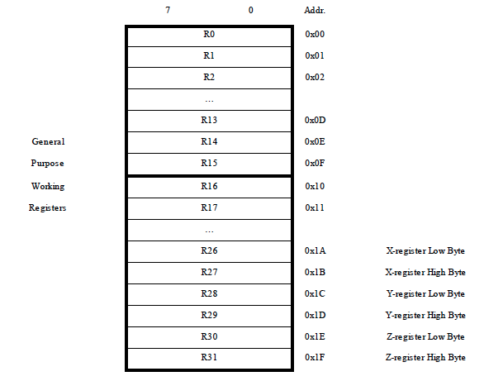

Gambar 1. General Purpose Register pada Atmega8535

Terlihat pada gambar diatas, diantara R15 dan R16 terdpat sebuah garis tebal, hal ini menandakan bahwa register R15 kebawah tidak berlaku instruksi *immediate* atau langsung, sedangkan register R16 keatas berlaku. Pada general purpose register ini juga terdapat register khusus sebagai pointer alamat 16-bit yaitu R2 hingga R21 yang terbagi menjadi 3 segmen yaitu pointer X, Y, dan Z.

1. Instruksi ADD dan ADC

Penjumlahan pada Atmega8535 dilakukan dengan memanggil instruksi ADD, serta ADC untuk turut serta menambahkan carry yang terdapat pada flag dalam operasinya. Operand yang dapat digunakan dari kedua intruksi ini adalah R0 sampai dengan R31.

Syntax = ADD Rd, Rr ; Operasi = Rd 🡨 Rd + Rr

Syntax = ADC Rd, Rr ; Operasi = Rd 🡨 Rd + Rr + C

1. Instruksi LPM dan LD

Instruksi LPM (Load Program Memory) digunakan untuk melakukan *load* dari memori dengan tujuannya adalah register pointer. LPM digunakan untuk mendapatkan nilai yang tepat dari setiap alamat program memori yang dideklarasikan.

Instruksi LD (Load from Data) digunakan untuk melakukan *load* dari memori, apabila LPM dari program area, maka LD dari data area.

**III. SOAL LAB**

1. Buat program untuk mencari nilai terkecil dari 4 data biner 8-bit yang berada pada reg R6, R7, R8, R9. Simpan nilai data terkecil pada register R20.
2. Buat program untuk mencari nilai terkecil dari 4 data biner 16-bit yang berada pada reg R15:R14, R13:R12, R11:R10, R9:R8. Simpan nilai data terkecil pada register R20:R19.
3. Buat program untuk mencari nilai terbesar dari 16 data biner 8-bit yang berada pada reg R0 sampai R15. Simpan nilai data terbesar pada register R20.
4. Buat program untuk mencari nilai terbesar dari 16 data biner 8-bit yang berada pada program area dengan label DAT. Simpan nilai data terbesar pada register R20.
5. Buat program untuk mencari nilai terkecil dari 10 data biner 8-bit yang berada pada memori area dengan alamat awal $70. Simpan nilai data terkecil pada register R20.
6. Buat program untuk mencari nilai terkecil dari 10 data biner 16-bit yang berada pada program area dengan label DAT. Simpan nilai data terkecil pada register R20:R19.
7. Buat program untuk mencari nilai terkecil dari 10 data biner 16-bit yang berada pada unit memori dengan alamat awal $60. Simpan nilai data terkecil pada register R20:R19.
8. Buat program untuk menjumlahkan 4 data 7-bit yang tersimpan pada program area dengan label awal DAT1 dengan 4 data 7-bit lain pada program area dengan label DAT2. Simpan hasil penjumlahan pada memori unit mulai alamat $60.

**IV. PROGRAM & HASIL**

1. Program: Hasil:

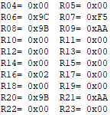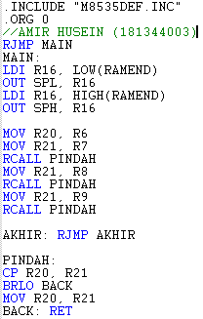 * R6 = 9C; R7 = F5; R8 = 9B; R9 = AA

* R6 = AA; R7 = 18; R8 = E1; R9 = C0

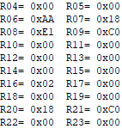

1. 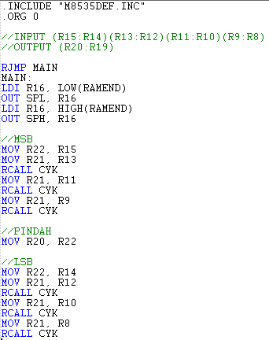Program:

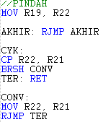

Hasil:

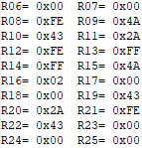 * R15:R14 = 4AFF; R13:R12 = FFFE, R11:R10 = 2A43, R9:R8 = 4AFE

1. 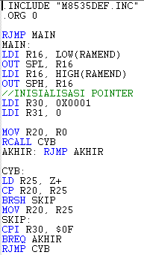Program: Hasil:

* 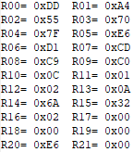 * 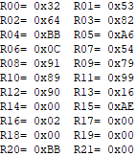

1. Program:

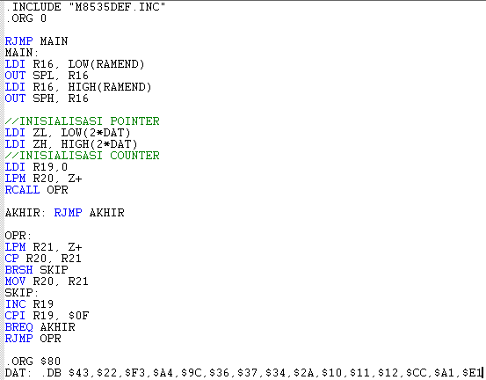

Hasil:

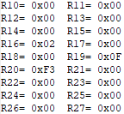 * Input = 43; 22; F3; A4; 9C; 36; 37; 34; 2A; 10; 11; 12; CC; A1; E1

* Input = 43; 4A; 3A; 2A; 11; 4D; 8C; 9A; 9E; 77; 76; 75; 12; 13; 01

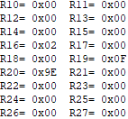

1. 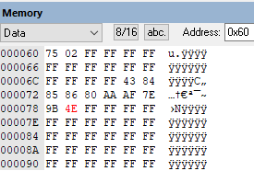Program: Hasil:

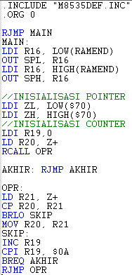 *



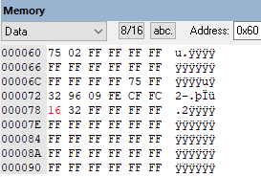

*



1. Program:

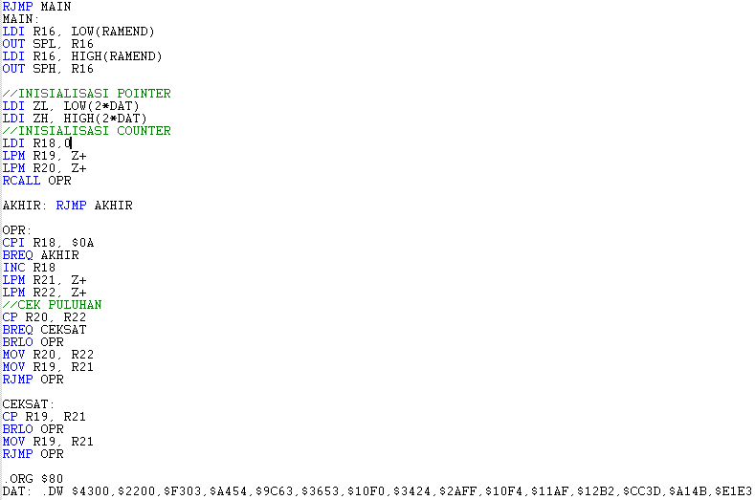

Hasil:

 * Input seperti pada program

* Input = 



1. 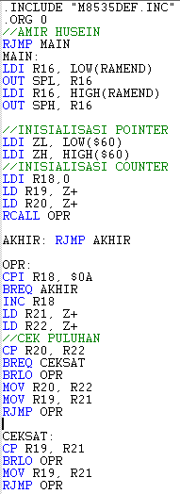Program: Hasil:

* 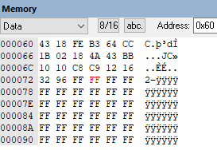



* 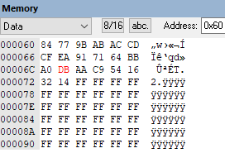



1. Program:

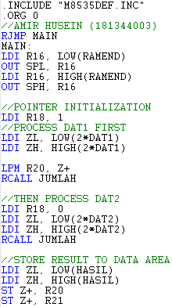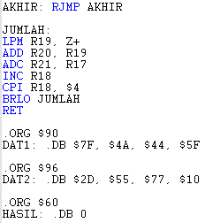

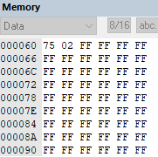 Hasil:

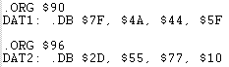 * Input = Output =

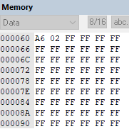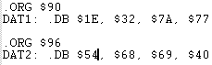

* Input = Output =

**V. ANALISIS**

1. Pada program ini, akan dicari nilai terkecil dari data 8-bit yang ada pada register R6 sampai R9. Langkah awal yang perlu dilakukan ialah memindahkan R6 ke R20, dimana R20 disini akan bertindak sebagai register operasi perbandingan dan akan menyimpan hasil akhirnya juga nanti. R21 akan diisi oleh R7, R8 dan R9 berturut-turut dengan subrutin PINDAH, dimana didalamnya akan ada perbandingan instruksi CP antara R20 dan R21, bila R20 lebih kecil maka program akan RETURN, sedangkan bila tidak, R20 akan diisi oleh R21. Subrutin ini akan terus dipanggil sampai dengan memindahkan R9 sebagai register input yang terakhir.
2. Pada program ini, data yang diproses merupakan data 4 digit atau 16-bit biner. Konsep untuk menemukan nilai terkecil adalah dengan membandingkan 8-bit MSB dari semua data dahulu. Register yang akan digunakan untuk menampung data perbandingan sementara adalah register R22, dimana proses membandingkan data ada pada subrutin CYK yang akan dipanggil setiap kali ingin membandingkan data sesuai banyaknya data input. Setelah data 8-bit MSB dibandingkan, barulah membandingkan LSB nya.
3. Dalam menyelesaikan program ini, akan digunakan pointer Z sebagai penunjuk alamat register yang akan terus bertambah sampai alamat untuk R15. Batas peningkatan ini akan diatur oleh instruksi CPI pada register R30 yang ketika menyentuh nilai 0FH, maka program akan exit. Pada mulanya, data pada R0 akan dipindahkan ke R20, yang kemudian R20 ini akan dibandingkan dengan R25 yang akan menyimpan data pada register dengan bantuan perintah LD secara terus menerus. Ketika R20 < R25, maka R20 akan diisikan R25, sebaliknya bila tidak, maka program akan loncat ke label SKIP untuk R25 mengambil data dari register yang sudah di point oleh pointer Z.
4. Program ini sebenarnya sama dengan program pada soal sebelumnya yaitu nomor 3. Perbedaannya terletak pada data yang akan dibandingkan bukan dari register, melainkan dari program area dengan label DAT, dengan alamat awal $80. Pointer yang akan digunakan untuk menunjuk ke alamat program area adalah pointer Z. Register R19 akan bertindak sebagai counter untuk membatasi operasi sampai 15 kali. Register yang akan dibandingkan adalah R20 dnegan R21, dimana R21 nilainya akan berganti sesuai jumlah data yang ada. Ketika R20 >= R21, maka program akan loncat ke label SKIP untuk meningkatkan counter +1, sedangkan ketika R20 < R21, maka nilai R21 akan dipindahkan ke R20.
5. Pada program ini, konsep dalam membandingkan data sama seperti soal sebelumnya, apabila pada soal sebelumnya dicari nilai terbesar, maka pada soal ini dicari nilai terkecil. Data yang akan dicek juga berasal dari data area, sehingga diperlukan pointer Z sebagai penunjuk yang dibantu oleh perintah LD (Load Data).
6. Pada program ini, tetap digunakan pointer Z untuk menunjuk pada alamat program area berlabel DAT, dimana R18 bertindak sebagai counter. Hal yang perlu dilakukan dahulu ialah membandingkan nilai MSB 8-bit dahulu, dengan mengambil dari program area melalui instruksi LPM. R20 akan menampung nilai puluhan sementara, dan R19 akan menampung nilai satuan. R22 dan R21 adalah register yang akan terus diisi oleh data input untuk dibandingkan dengan R20:R19. R20 akan dibandingkan dahulu dengan R22, ketika R20 lebih besar, maka nilainya diisi oleh R22 yang kemudian otomatis R19 diisi oleh R21. Apabila nilainya lebih kecil maka program akan mengulang mengisi data ke R22:R21, sedangkan bila R20==R22, akan dilakukan cek satuan pada R19 dengan R21.
7. Program ini persis sama dengan program sebelumnya pada nomor 6. Perbedaannya ada pada data input yang berasal dari data area dengan alamat awal $60, sehingga pointer Z perlu diarahkan pada alamat tersebut, serta proses pengambilan data memanfaatkan instruksi LD, bukan LPM. Secara konsep perbandingan dan lainnya, sama seperti soal sebelumnya.
8. Pada program ini, akan dilakukan proses penjumlahan data pada program area berlabel DAT1 dan DAT2 yang masing-masing memiliki 4 data 7-bit biner, sehingga data terbesar yang memungkinkan adalah 7FH. Penjumlahan yang akan diproses terlebih dahulu adalah data yang ada pada DAT1, sehingga alamatnya ditunjuk diawal oleh pointer Z. Proses penjumlahan ini ada pada subrutin JUMLAH, dimana R21 menyimpan carry dari penjumlahan, dan R20 menyimpan 4-bit LSB, R19 akan selalu mengambil data dari pointer Z, dan dijumlahkan dengan R20. Setelah proses penjumlahan pada DAT1 selesai, barulah pointer Z akan menunjuk alamat DAT2 untuk diambil datanya dan kemudian dijumlahkan dengan data hasil penjumlahan DAT1. R18 akan bertindak sebagai counter, dimana saat memproses DAT1, R18 diisi 1, karena R20 sudah diisi data dari DAT1 diluar subrutin JUMLAH, dan saat memproses DAT2, R18 diinisialisasi 0. R18 ini akan dicek dengan $4, ketika nilainya telah menyentuh 4, maka program akan dikembalikan ke MAIN.

**VI. KESIMPULAN**

Dari praktikum LAB-4 yang telah dilaksanakan ini, dapat diambil kesimpulan bahwa dalam mencari nilai terkecil maupun terbesar pada data yang ada, dapat memanfaatkan instruksi perbandingan. Selain itu, apabila terdapat data 16-bit, maka perlu dibandingkan dahulu nilai 8-bit MSB, kemudian diikuti oleh 8-bit LSB. Pemanfaatan pointer juga perlu dilakukan apabila data input berada pada Data Area atau Program Area.

**VII. DAFTAR PUSTAKA**

Yusrizal. 2016. *Mikrokontroler Atmega8535.* Yusrizal Weblog. _____([https://yusrizalandeslubs.wordpress.com/dasar-elektronika](https://yusrizalandeslubs.wordpress.com/dasar-elektronika/)). Diakses 5 Oktober 2020